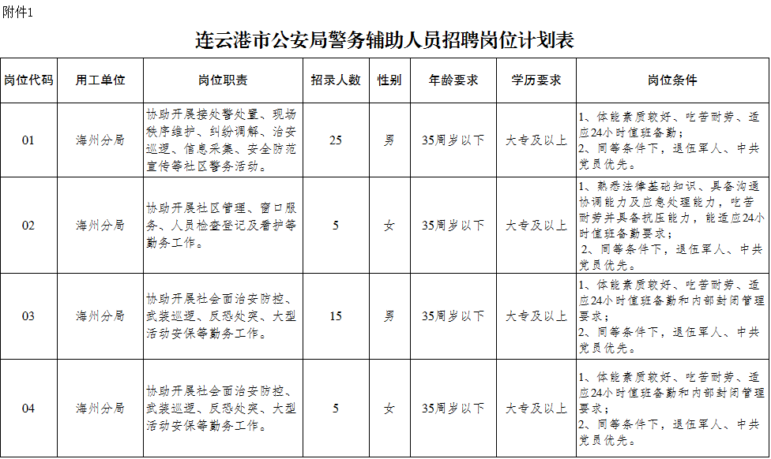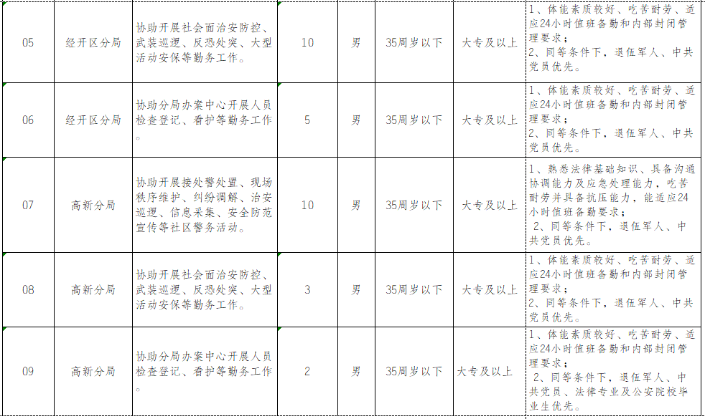

附件2

警务辅助人员招聘报名表

应聘岗位代码： 2025年 月 日

|  |  |  |  |  |  |  |  |  |  |  |  |  |  |  |  |  |  |  |  |  |  |
| --- | --- | --- | --- | --- | --- | --- | --- | --- | --- | --- | --- | --- | --- | --- | --- | --- | --- | --- | --- | --- | --- |
| 姓 名 | |  | | 性 别 | |  | | | 民 族 | |  | | | 籍 贯 | |  | | (本人近期  一寸彩色  半身免冠  白底照片) | | | |
| 出生年月 | |  | | | | 身份证号码 | | | | |  | | | | | | |
| 政治面貌 | |  | | 学 历学 位 | |  | | | | | 教 育  形 式 | | 全日制□ 自考□ 函授□  成 教□ 网教□ 其他□ | | | | |
| 毕业学校  (最高学历) | |  | | | | | | | | | 专 业 | |  | | | | |
| 联系电话 | |  | | | | | | 特 长 | | |  | | | | | | 驾照类型 | | | |  |
| 实际居住地 | | |  | | | | | | | 户籍所在地 | | | | |  | | | | | | |
| **是否具备岗位条件中的**  **优先条件**（如有，请注明） | | | | |  | | | | | | | | | | **是否服从岗位调剂** | | | | |  | |
| 身高(cm)/体重(kg) | | | | |  | |
| 个人  简历  （高中至今  学习  工作  经历） | 起止日期 | | | | | | 所在单位（学校）、职务 | | | | | | | | | | | | | | |
| xxxx.xx—xxxx.xx | | | | | | XX省XX县高级中学高中毕业 | | | | | | | | | | | | | | |
| xxxx.xx—xxxx.xx | | | | | | XX省XXXX学校XXXX专业大专毕业 | | | | | | | | | | | | | | |
| xxxx.xx—xxxx.xx | | | | | | 待业 | | | | | | | | | | | | | | |
| xxxx.xx—至今 | | | | | | XXXX（单位）职工 | | | | | | | | | | | | | | |
| 家庭  主要  成员（直系亲属  必填） | 姓 名 | | | 关 系 | | | 工作单位（学校） | | | | | | | | | | | | 政治面貌 | | |
|  | | | 妻/夫 | | |  | | | | | | | | | | | |  | | |
|  | | | 子/女 | | |  | | | | | | | | | | | |  | | |
|  | | | 父 | | |  | | | | | | | | | | | |  | | |
|  | | | 母 | | |  | | | | | | | | | | | |  | | |
| 家庭主要成员及近亲属中有无违法犯罪情况 | | | |  | | | | | | | | 本人及家庭主要成员有无家庭性遗传病史 | | | |  | | | | | |
| 承诺  签名 | 1、以上信息本人已如实、全面填写。如有不符，责任自负。  2、如被聘用，按规定的时间及时报到。如与原单位发生人事（劳动）争议等事项，均由本人负责协商解决。  **报名人签名：** | | | | | | | | | | | | | | | | | | | | |

**资格审查人员填写：**

|  |  |  |  |
| --- | --- | --- | --- |
| **资格审查项目**  **（合格的打√）** | **年 龄** | **学 历** | **证 件** |
|  |  |  |
| **审核人员意见** | **审核人签名：** | | |

附件3

报考诚信承诺书

我报考连云港市公安局2025年9月警务辅助人员招聘职位，已仔细阅读《连云港市公安局警务辅助人员招聘公告》，清楚并理解其内容和要求。在此我郑重承诺：

一、自觉遵守警务辅助人员招聘的有关政策；遵守考试纪律，服从考试安排，不舞弊或协助他人舞弊。

二、真实、完整、准确地提供本人报名信息、各种资料、材料；准确提供有效的联系方式，并保证在招录期间联系畅通。

三、不弄虚作假，不伪造、不使用假证明、假照片、假证书，不恶意举报。

四、不传播、不编造虚假信息，不故意浪费招录资源。

五、无招聘公告所列的不得录用为警务辅助人员的情形。

六、保证符合招考公告及招聘岗位计划中要求的资格条件，认真履行报考人员的各项义务。

七、在进入体能测评、面试、体检、考察、资格复审、公示、聘用等程序，不无故放弃资格。特殊情况确需放弃的，提前向招聘单位说明原因，并提出书面申请。

对违反以上承诺所造成的后果，本人自愿承担相应责任，并按有关规定接受处理。

考生签名：

身份证号码：

年 月 日附件4

体能测评安全承诺书

本人承诺已知悉以下告知事项、证明义务和防疫要求，自愿承担因不实承诺或不遵守以下告知事项及相关要求而应承担的责任，并接受相应处理。

一、 体能测评前，考生应将本人的身份证交工作人员核对，配合工作人员进行核查、询问、排查、送诊等工作，并在指定位置等候测评。

二、 考生在体能测评期间要注意安全，严格遵守操作规程并服从现场工作人员的指挥和安排，不得私自行动。提前做好充分准备，防止测评时发生肌肉拉伤等现象。

三、考生如因有心脏病、癫痫、脑动脉瘤、脑出血、肺结核、肺梗阻等疾病及其他异常体质或身体状况不适合参加体能测评的，应及时主动报告现场工作人员。如不报告或迟报、瞒报、虚假报告的，在体能测评中发生意外，责任由考生本人承担。

四、考生使用非正常手段参加体能测评而由此造成的不良后果或在测评中因本人原因致使身体受到伤害的，责任由考生本人承担。

五、遇到其他任何特殊情况，立即向监考人员及工作人员报告。

考生(签字)：

身份证号码：

年 月 日